**論文格式**

**展覽業高品質發展的創新思維**

**Innovative Thinking on the High-Quality Development of Exhibition Industry**

楊國華[1]*

Gwo-Hua Yang

**摘要**

中文題目為16號字粗體，英文題目為14號字粗體，全文包含題目摘要…等，中文皆是標楷體，英文皆是Times New Roman，中英文摘要標題皆為14號字粗體，作者中文姓名14號字不要粗體，作者英文姓名12號字也不要粗體，通訊作者無論第幾作者皆能擔任，可是每篇作者僅有一位，內文段落設定都一樣，第一行必須空二字元，請看圖1，無須任何頁碼，標題標示方式千萬不要有章或節，皆以1.或1.1或1.1.1或1.1.1.1等邏輯進行標示，無論標題階層皆為靠左不要空二字元，階層1為14號字粗體，例如1.前言或2.文獻探討，其他階層皆為12號字，例如1.2研究假設或2.2.3服務滿意度之定義，表與圖標題直接以圖1.然後圖2.然後圖3.等依序標記，或是表1.然後表2.然後表3.等依序標記，圖與表的字體依然是中文標楷體，英文Times New Roman，為了調整圖表大小方便，圖表不限字型大小，但絕對是以能越清楚閱讀為重點，其中圖在格式-自動換行中請設定與文字排列，不然寄過來會整個跑掉，而表在表格內容-表格中對齊方式請選置中，文繞圖部分請選無。

**關鍵字：**會展創新、商業模式創新、高品質發展

**Abstract**

Market size of exhibition industry in China has fasten by the industrial restructuring and the industry’s own entrepreneurial-driven pace, from high-speed growth into a high-quality development track. The international exhibition industry in general also presents a good situation of sustainable development against the background of comprehensive recovery of current world economy and trade. Scientific and technological progress, economic and social changes, and the development of human conditions have brought about profound changes in the world exhibition industry. This paper summarizes the innovation and development of China’s exhibition industry from the changing trend of the world exhibition industry and leads the high-quality development of China’s exhibition industry with the innovation of exhibition theme, the innovation of exhibition form, the innovation of curatorial concept, the innovation of information service, the innovation of business model and external resource innovation.

**Keywords**: Exhibition Innovation, Business Model Innovation, High-quality Development

1. **前言**

今日的商業環境被描述為知識經濟（Drucker，1969），其中知識是許多組織的中心輸入、活動和輸出。在這個新時代，知識被視為組織成功的最基本資產（Grant，1996；Kogut & Zander，1992），此概念使得大部分學術研究都集中在知識作為一種商品或服務，由被稱為“知識市場”的定價機制所支配的市場交易轉移（Stewart，1996；Davenport & Prusak，1998）。知識市場促使、支援和促進提供者（賣家）和用戶（買家）之間的資訊和知識的動員、共用和交換（Simard，2000），買方和賣方都認為其在知識市場交易中受益並獲得效用（Mireille & Nijbof，2005）。

1. **數學模式建構**

開放取用期刊的上述特徵，使得現行的知識交流方式發生了較大的變化。開放取用作為新的學術交流理念，對知識交流的形式和內容方面帶來了一定的影響，雖然通過紙本期刊文獻開展的知識交流形式依然存在，且佔據重要的位置，但隨著網路和資訊技術的發展，知識交流的形式和管道逐漸多樣化。

* 1. **研究假設**

本研究建構一以利潤極大化為目標的非線性整數規劃（Integer Nonlinear Programming，INLP）模型。茲將本研究之假設羅列如下：

1. 假設本研究之工廠在某時間內接獲數張訂單，且各訂單生產相同種類產品，訂單所下達的數量，將不會因任何因素而改變。
2. 假設各訂單交貨期為已知，因此各訂單的生產計畫長度為已知。
   1. **符號說明**

*i : 訂單別，i=1,2,3,…..,I*

*j : 產品別，j= 1,2,3,…..,J*

**2.3輸入參數**

:第*i*張訂單中，產品*j*的需求量

:產品*j*的售價

:產品*j*在每段期間的持有成本。其中，為持有成本比率。

表1. 生產數量

|  |  |  |  |  |  |
| --- | --- | --- | --- | --- | --- |
|  | *j* | | | | |
| *i* | 1 | 2 | 3 | 4 | 5 |
| 1 | 800 | 0 | 1,200 | 240 | 900 |
| 2 | 1,200 | 1,073 | 1,600 | 1,000 | 1,300 |
| 3 | 1,600 | 1,800 | 2,100 | 2,250 | 1,800 |
| 4 | 1,100 | 1,200 | 1,500 | 1,300 | 1,000 |
| 5 | 1,300 | 1,100 | 1,050 | 1,080 | 1,600 |
| 6 | 1,800 | 1,338 | 1,900 | 850 | 375 |
| 7 | 1,750 | 1,400 | 1,100 | 1,680 | 1,900 |

資料來源：本文自行整理

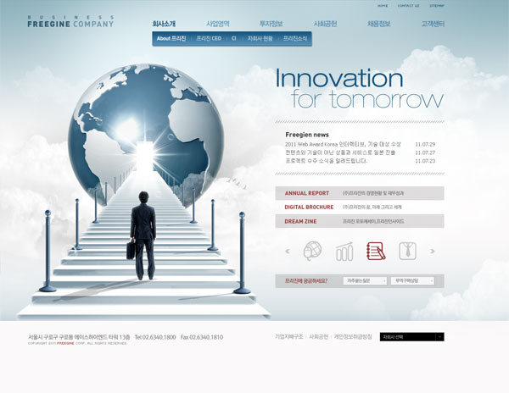資料來源：本文自行整理

圖1. 未來利潤的改變

接著，改變第1種產品生產數量850單位以上之單位控汙成本進行敏感性分析，其模擬範圍從50至700元，圖4.2顯示分析結果發現模式之利潤並不會隨著第1種產品生產數量850單位以上之單位控汙成本增加而持續減少，一開始模式之利潤會隨著第1種產品生產數量850單位以上之單位控汙成本增加而減少，當第1種產品生產數量850單位以上之單位控汙成本增加到400元時達到利潤最低，此時利潤為19,354,710元，利潤將不再變動。

1. **參考文獻的寫法**

因為APA格式一直改、一直改，瘋狂的改，因此參考文獻的寫法請參照最新版本的APA格式撰寫即可。

**參考文獻**

1. 趙愛玲（2010）。線上線下融合是會展業發展的必然趨勢。中國對外貿易，10，74-76。
2. 焦微玲、裴雷（2013）。資訊集散、成本約束與虛擬會展經濟發展−歐美會展業實踐及其啟示。武漢理工大學學報（社會科學版），26(6)，904-909。
3. 張越（2017）。基於產業生命週期理論的京津冀展覽業發展策略研究（未出版之碩士論文）。天津：天津商業大學。
4. The Global Association of the Exhibition Industry (2019). UFI Global exhibition barometer, 23rd Edition.
5. Messe Duesseldorf (2016). Corporate, <http://www.messe-duesseldorf.com/tradefair/> company-15.php, accessed on April 2.
6. Powers, J. M., & Cookson, P. W. Jr. (1999). The politics of school choice research. Educational Policy, 13(1), 104-122.
7. Simon, H. (1996). Hidden champions. Lessons from 500 of the World’s Best Unknown Companies, Harvard Business School.

1. 東南西北大學商學系教授aaabbbccc@mail.com*通訊作者